# Propuesta de un juego como proyecto

# Emiliano Montesdeoca del Puerto

## Idea

La idea de este juego esta basado en una serie de videojuegos tácticos por turnos. El titulo en el que se basa es **Advance Wars**, desarrollado por **Intelligent Systems** y publicado en 2001 para la consola **Game Boy Advance**.

**El objetivo de Advance Wars es, utilizando tu propio ejército, eliminar al ejército enemigo. El juego es por turnos, una vez utilizado cada uno de los personajes de tu ejército, se acaba el turno y pasa a contrincante.**

A continuación, una captura de cómo es el juego, en ella se pueden ver dos equipos y el turno en el que se encuentra.

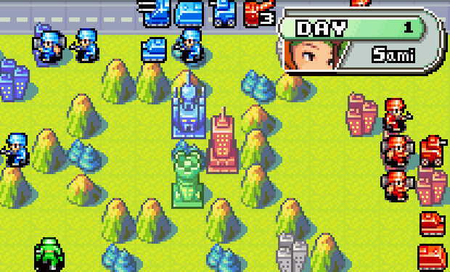

**El juego se encuentra actualmente en fase de desarrollo, aquí una captura**

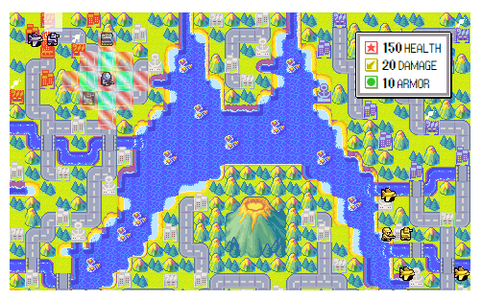

## Requisitos

Se marcaran requisitos que cumple y explicare algunos que pueden llevar a confusión con esta idea de juego.

1. *~~No debe~~* ~~estar~~ *~~implementado previamente.~~*
2. Debe tener un cierto grado de dificultad en su implementación (será el profesor quien determine la validez del juego seleccionado).
3. ~~El código JS que se genere deberá de ir en un/unos ficheros externos.~~
4. **Se pueden utilizar jQuery y/o**[**Phaser**](https://phaser.io/)
   1. **Se utiliza JS nativo.**
5. ~~Puede ser un juego en el que la interacción del jugador sea como una planificación de movimientos o bien con la interacción puede ser por teclado/ratón.~~
6. **Debe incluir diferentes niveles de dificultad.**
   1. **Se utilizará un sistema de dificultar donde el ejército enemigo sea mayor por cada nivel.**
7. **Debe tener formulario de registro y de login, donde el usuario pueda elegir un avatar o imagen que lo represente, por ejemplo.**
   1. **Se utilizará un menú para poder generar un personaje y de ahí elegir los personajes de tu ejército.**
8. ~~Debe permitir reiniciar la partida.~~
9. **Para las imágenes se debe utilizar un sprite y tiles**
   1. **Se utilizan sprites originales del juego en el que se basa.**
10. **Debe tener puntuación que se irá modificando dinámicamente durante el transcurso del juego.**
    1. **La puntuación se basará en tiempo de partida**
11. **Mostrará el SCORE de los jugadores, mostrando en este SCORE los 10 mejores jugadores y sus puntuaciones. Para este apartado tendrás que hacer uso de WebStorage.**
    1. **El score de la partida es la cantidad de personajes en la partida para cada equipo.**
    2. **Las puntuaciones máximas se mirarán de forma en que el jugador haya ganado a la maquina más rápidamente.**
12. Se debe utilizar:
    1. Programación orientada a objetos: clousures, funciones anónimas, objetos, métodos, etc.
    2. Aplicación de "code clean"
    3. CSS3 no intrusivo
    4. JS no intrusivo
    5. DOM
    6. Eventos (event-delegation)
    7. Manipulación de formularios con JS (o librerías JS de validación)
    8. Adaptable a varias resoluciones (responsive). Puede hacerse uso de plantillas Bootstrap
    9. Validación en varios navegadores (Firefox, Chrome y Edge mínimo)
13. Se valorará la presentación visual (diseño)